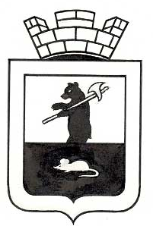

администрация Мышкинского муниципальногО рАЙОНа

ПОСТАНОВЛЕНИЕ

от | « | 29 | » | апреля | 2024 | № 147

О внесении изменения в постановление Администрации Мышкинского муниципального района от 22.04.2025 № 128 «Об окончании отопительного периода 2024 – 2025 годов на территории Приволжского и Охотинского сельских поселений»

В соответствии с Федеральным законом от 06.10.2003 № 131-ФЗ «Об общих принципах организации местного самоуправления в Российской Федерации», постановлением Правительства Российской Федерации от 06.05.2011 № 354 «О предоставлении коммунальных услуг собственникам и пользователям помещений в многоквартирных домах и жилых домах», постановлением Государственного комитета Российской Федерации по строительству и жилищно-коммунальному комплексу от 27.09.2003 № 170 «Об утверждении правил и норм технической эксплуатации жилищного фонда», приказом Госстроя России от 06.09.2000 № 203 «Об утверждении Организационно-методических рекомендаций по подготовке к проведению отопительного периода и повышению надежности систем коммунального теплоснабжения в городах и населенных пунктах Российской Федерации», в связи с понижением температуры наружного воздуха,

АДМИНИСТРАЦИЯ ПОСТАНОВЛЯЕТ:
- В пункте 1 постановления Администрации Мышкинского муниципального района от 22.04.2025 № 128 «Об окончании отопительного периода 2024 – 2025 годов на территории Приволжского и Охотинского сельских поселений» слова «с 30 апреля 2025 года» заменить словами « с 12 мая 2025 года».
- Контроль за исполнением настоящего постановления возложить на Первого заместителя Главы администрации Мышкинского муниципального района.
- Постановление вступает в силу со дня его подписания.

Глава Мышкинского
муниципального района О.В. Минаева

